AI+教育项目建设方案

一、项目核心定位
本项目响应《教育强国建设规划纲要（2024—2035年）》要求，以教育数字化开辟发展新赛道，同时破解区域教育发展不平衡问题，通过AI技术实现优质资源全域覆盖，构建“校-师-生-家-机”协同育人新生态，为智能时代创新人才培养提供实践范式。
本项目以人工智能赋能基础教育为核心，聚焦学校、学生、教师、家长四大核心群体，通过科技化场景搭建与沉浸式体验设计，实现教学效率提升、学习成效优化、家校协同升级的多元目标。项目旨在打造AI赋能的朝阳区全域智慧教育融合平台，聚焦课堂教学管理全流程闭环，涵盖备课、教学、学习、教研、评价与管理六大环节，推动教育公平化，实现个性化教学，建设成为全国领先的“人工智能+教育”产学研交流与实践平台。

二、项目建设内容
建设内容总表设计如下（可根据实际需要灵活配置）：
序号 | 功能分区 | 平台功能 | 核心功能说明
1 | 教育教学 | 备课模块 | 基于解决学情分析（作业情况、上一节的反馈情况）、AI助教、教学资源提供、课堂练习资源、作业试题资源、师生互动为一体的核心模块
2 |  | 课堂模块 | 基于课堂情况的上AI助教与AI伴学联动，跟踪学生学习情况的课堂分析与评价、作业推送，小平板联合进行的学科教学服务模块
3 |  | 思政模块 | 融入情境模拟、价值辨析、行为实践等智能化互动模块，打造有温度、有智慧的德育新范式，丰富AI赋能教育综合平台的德育场景内涵
4 |  | 教研模块 | 基于跨学校、跨学段组建研究共同体，围绕AI教学、跨学科项目等主题开展协同攻关与课例研磨。教师可实时发起远程听评课、专题研讨、同课异构、党建学习等活动，打破地域与时间限制，实现优质教研资源的全域流通
5 | 科技素养 | 个性化模块 | 基于强基计划的学科自主学习（AI伴学）、五类学科竞赛课程及“两班三计划“的相关课程和大学习选修课程学习模块
6 |  | 科技素养模块 | 基于PBL项目式学习、研究性学习、具身智能机器人、人工智能通识、编程开发等、科技素养培养和小创客活动，翱翔计划与雏鹰建言等服务性模块
7 | 特色发展 | 美育模块 | 基于AI助力美术、音乐、舞蹈等学科实现差异化学习，构建美育场景设计，融合虚拟仿真、沉浸式交互等创新应用
8 |  | 体质健康模块 | 通过采集学生体征数据、依托 AI 算法构建体质画像，实现运动风险预警、体能分析并定制个性化运动指导，助力学生科学强身健体
9 |  | 未来学习中心 | 未来学习中心是集沉浸式教学、虚拟研学、跨校互动于一体的元宇宙教育空间，打破传统课堂时空物理限制，以三维交互场景还原学科实景、开展仿真研学与安全实验，让学生沉浸式体验知识、做中学探中悟
10 | 学校管理 | 学校管理模块 | 基于学校的安全、住宿、学生到校、用电、物品管理等全方位的模块中心
11 |  | 技术支持与研发中心 | 负责设备全生命周期管理、数据安全防护体系构建、技术咨询与故障响应，并以技术研发为引擎，支撑各功能区的迭代优化与创新升级

1、备课模块
备课模块以精准学情分析为核心支撑，全面整合作业完成情况、上节课课堂反馈等真实教学数据，同时深度融合 AI 助教智能辅助、优质教学资源智能推送、课堂随堂练习资源精选、课后作业与试题题库储备、线上线下多元师生互动功能于一体，构建集学情研判、智能备课、资源供给、习题配套、课堂交互全流程闭环的综合性备课核心模块，全方位满足教师课前备课、课中教学、课后巩固的一体化教学需求。
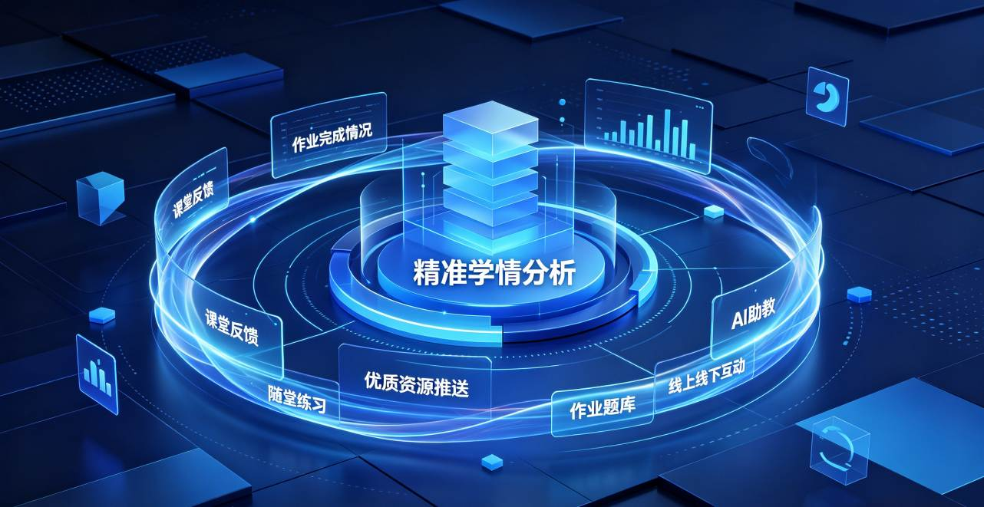

2、课堂模块
课堂模块聚焦智能课堂教学核心场景，依托 AI 助教与 AI 伴学双向智能联动，实时动态捕捉学生课堂学习行为与听课状态，自动完成全过程课堂学情智能分析、精准学情画像与个性化学习评价；支持课堂随堂作业智能一键推送，并联动学生智能小平板终端，为各学科提供全场景、自适应、数字化智能教学服务，构建全流程感知、全数据研判、全场景适配的智慧课堂教学服务模块。
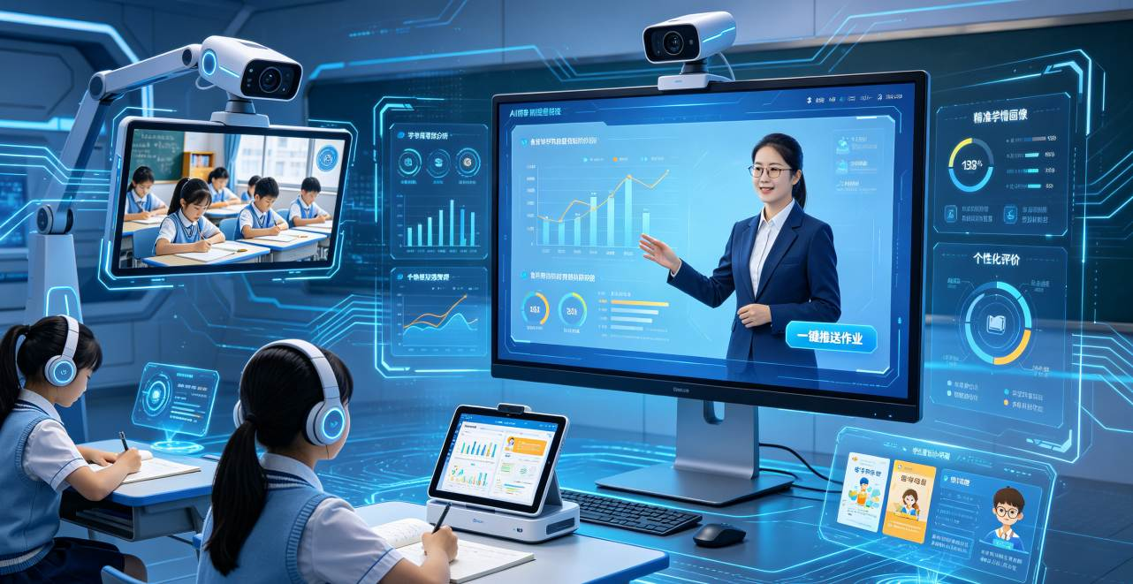

3、思政模块
聚焦德育思政培育，研究AI在德育工作中的创新应用。通过创新应用丰富德育教育形式，搭建智能德育评价与引导体系，实现对学生品德发展正向引导，推动德育评价从结果导向转向过程与增值评价。融入情境模拟、价值辨析、行为实践等智能化互动模块，打造有温度、有智慧的德育新范式，丰富AI赋能教育综合平台的德育场景内涵。
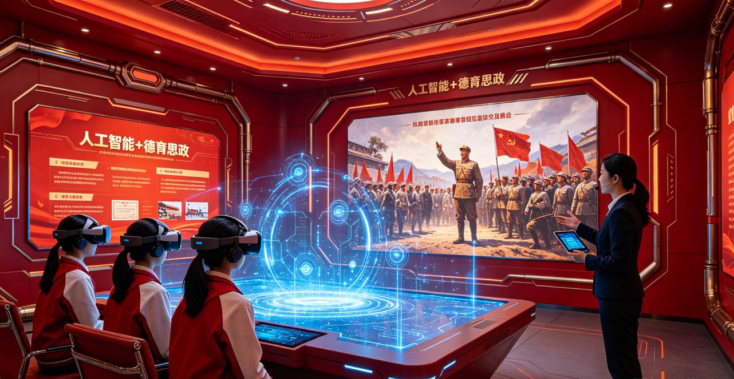

4、教研模块
教研模块支持跨学校、跨学段统筹组建教师教研研究共同体，聚焦 AI 智慧教学创新、跨学科融合项目设计等核心教研主题，常态化开展集体协同攻关、精品课例打磨与教学教法深度研磨。平台可供教师随时随地自主发起远程听评课、线上专题研讨、同课异构对比教研等多元化教研活动，彻底打破传统教研的地域阻隔与时间束缚，推动优质教学经验、精品教研成果与名师资源全域共享、高效流转，构建开放互联、协同共进、资源互通的智能化线上线下一体化教研生态体系。


5、个性化模块
个性化模块立足学生差异化成长发展需求，围绕强基计划打造专属学科自主学习体系，依托 AI 伴学实现精准化、自适应个性化辅导；同步覆盖五类学科竞赛专项课程、“两班三计划”特色培养课程以及校本学习选修课程资源，构建分层分类、因材施教、适配不同学情与发展方向的自主拓展与特色选修一体化学习模块。
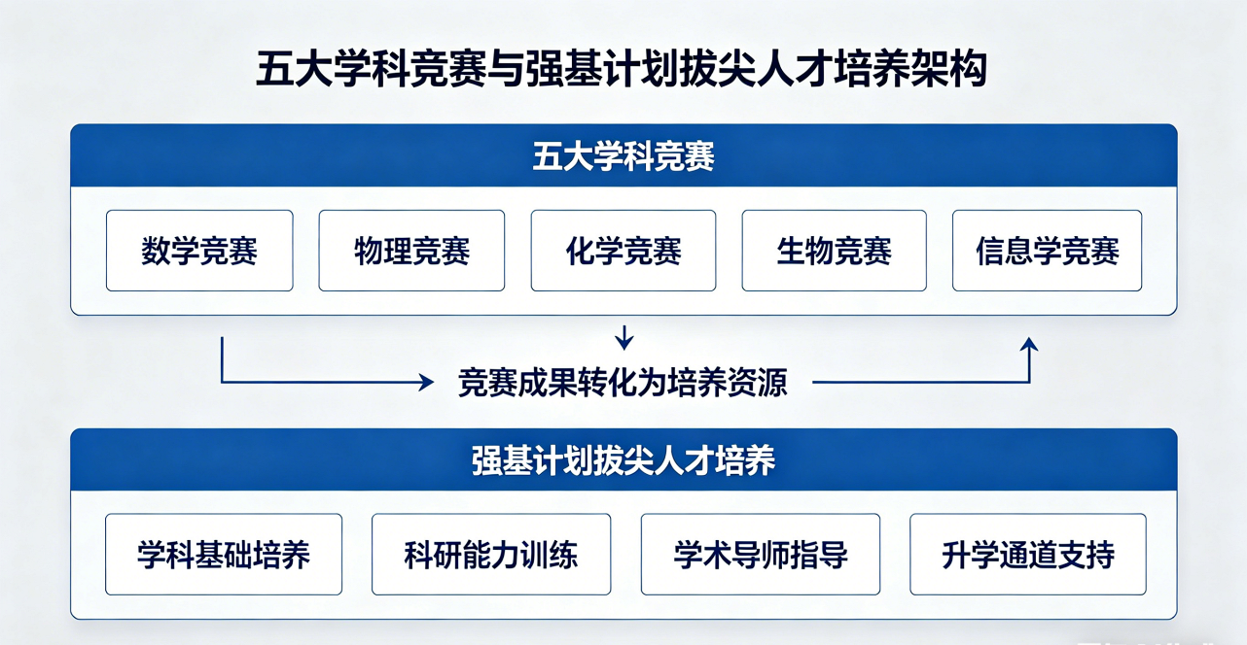

6、科技素养模块
科技素养模块以提升学生科学思维、创新意识与实践能力为核心，深度融合 PBL 项目式学习、探究式研究性学习、综合科技素养培育以及校园小创客实践活动，同步涵盖翱翔计划、雏鹰建言等特色成长项目；可灵活融入具身智能机器人、人工智能通识课、计算机编程等前沿AI相关内容。通过任务驱动、自主探究、动手创造与社会实践相结合的方式，搭建集项目探究、科创实践、素养提升、特色培养于一体的综合性科技素养培育服务模块。
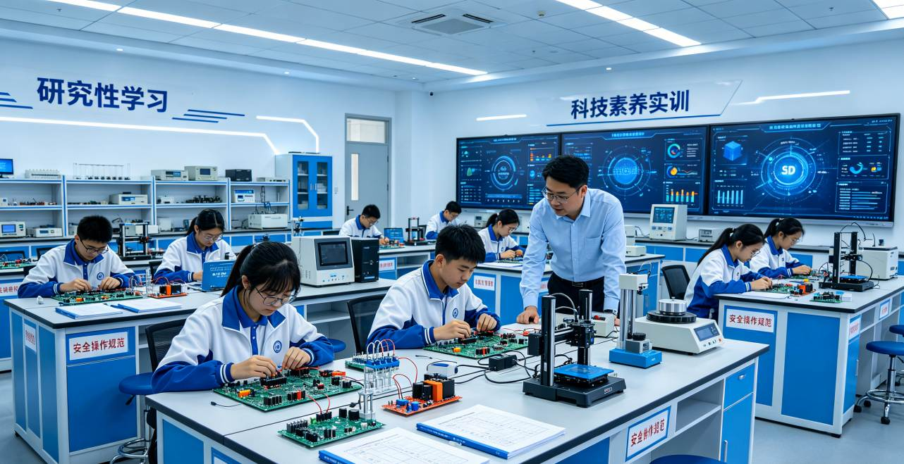

7、美育模块
聚焦美育创新实践，积极探索AI在美育教学中的落地应用。通过对美育的欣赏推荐与创作引导，AI助力美术、音乐、舞蹈等学科实现差异化教学。同时，优化美育场景设计，融合虚拟仿真、沉浸式交互等创新应用，打造“感知—表达—创造—鉴赏”一体化的智慧美育空间，让每位学生在AI赋能下获得更丰富的审美体验与艺术素养提升，优化AI赋能教育综合平台的美育场景设计。
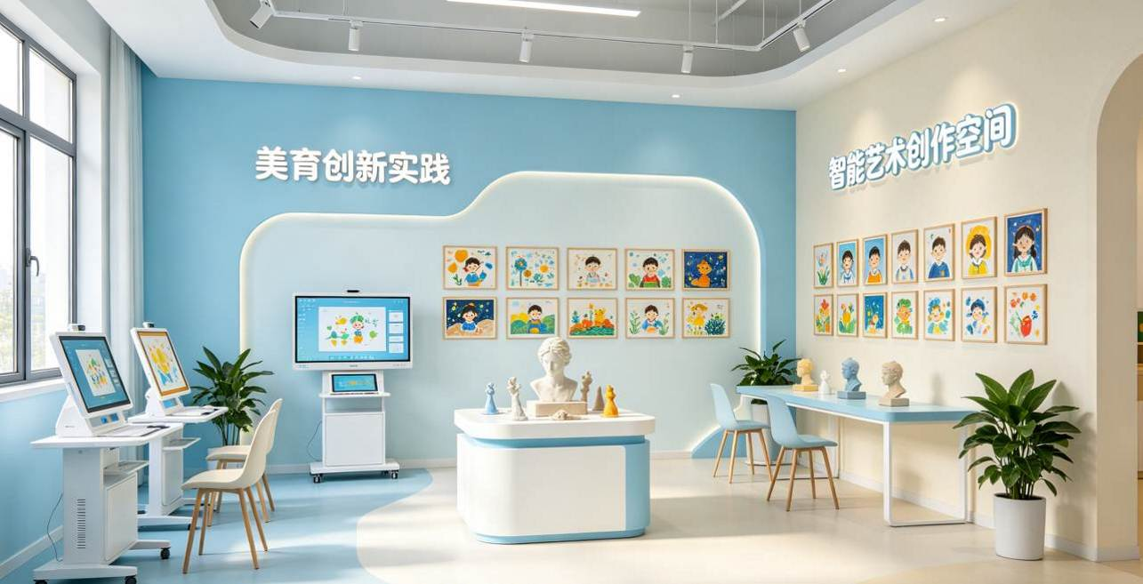

8、体质健康模块
打造AI驱动的体质健康管理模块，通过智能终端实时采集学生心率、运动负荷等关键体征数据，精准刻画学生体质画像。平台融合AI算法，在体质监测环节实现运动风险预警与体能趋势分析；在运动指导环节，基于个体差异生成个性化运动处方与即时反馈建议，帮助学生科学锻炼、有效提升体能。最终，构建覆盖“数据采集—智能评估—精准干预—动态追踪”全链条的科学体质管理智慧方案，完善AI赋能教育综合平台的健康保障体系。
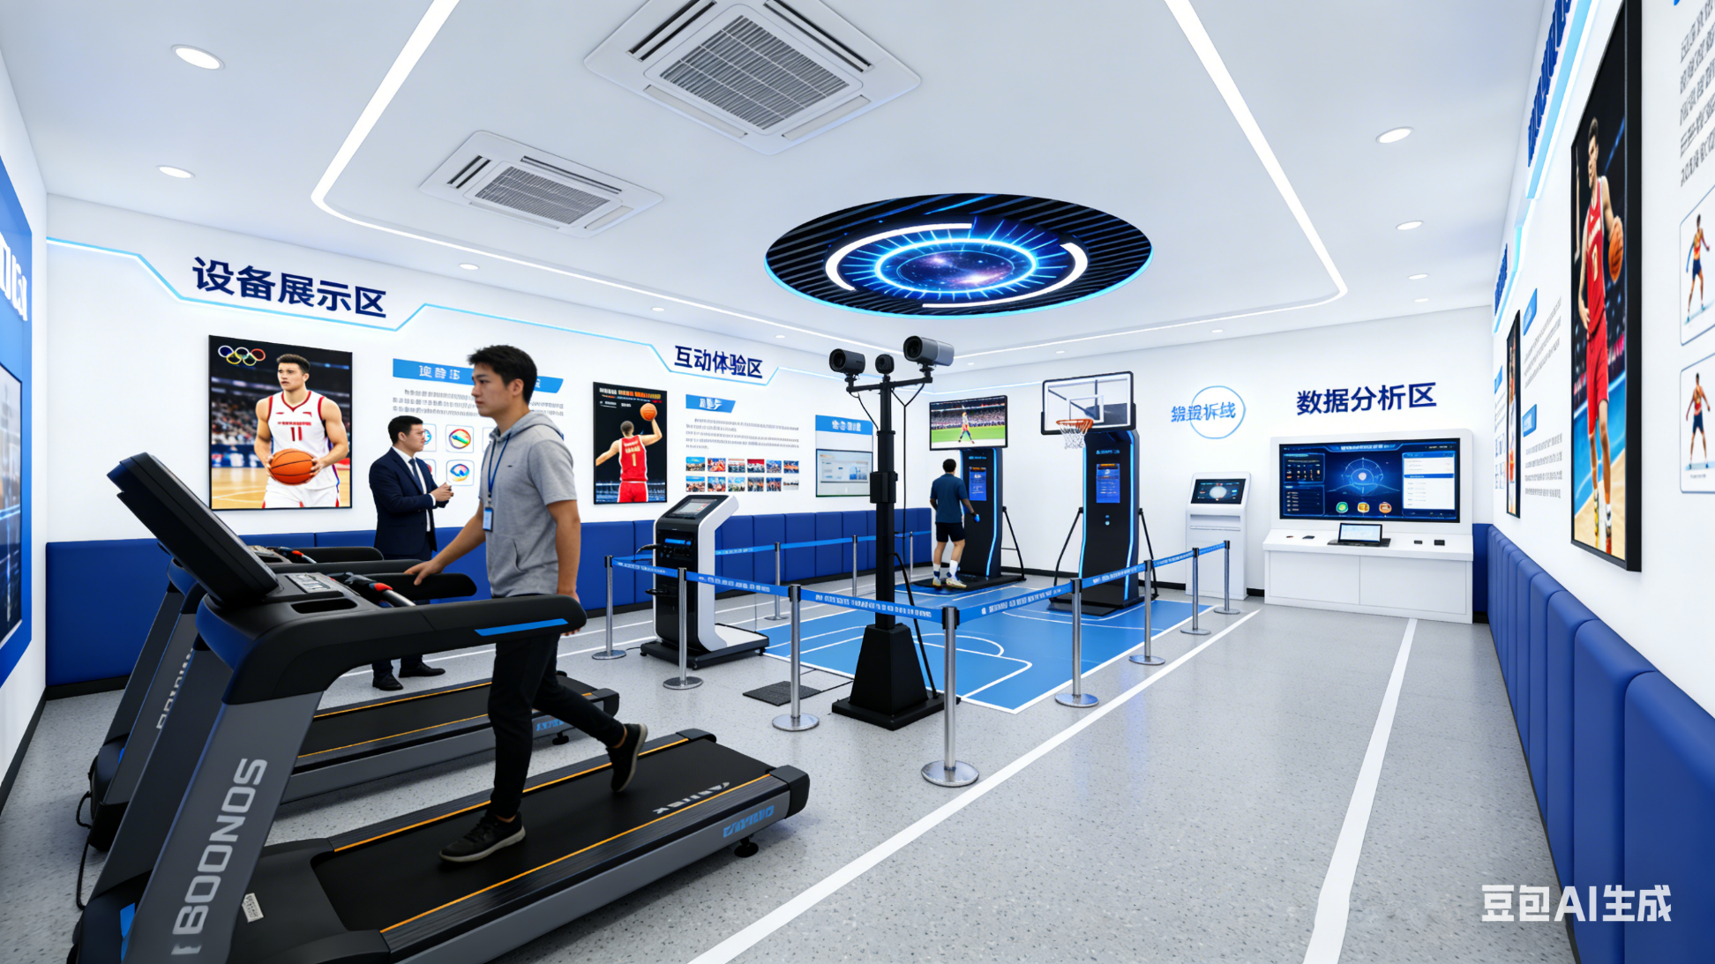

9、未来学习中心
未来学习中心打造集沉浸式教学、虚拟研学、跨校云端协同互动于一体的元宇宙智慧教育空间，全面突破传统课堂固有的时空壁垒与物理场地限制。依托元宇宙三维建模、虚拟仿真与实时交互技术，把课本抽象知识点具象化为可感知、可漫游、可互动的立体教学场景，重构全新学习体验。语文课堂中，学生可沉浸式走进《桃花源记》的古风秘境，在实景氛围中诵读经典、探索意境；历史课堂里，能够亲临赤壁之战历史实景，沉浸式推演战局演变，深度读懂历史脉络与人文底蕴；科学教学场景下，可在零风险虚拟环境中安全开展高危化学实验、太空失重模拟等实操研学活动，规避现实实验安全隐患。以沉浸式体验、探究式学习为核心，真正让学生身临其境感知知识、动手实操探究知识，践行做中学、探中悟的现代化育人理念，助力个性化、多元化、智能化未来人才培养。
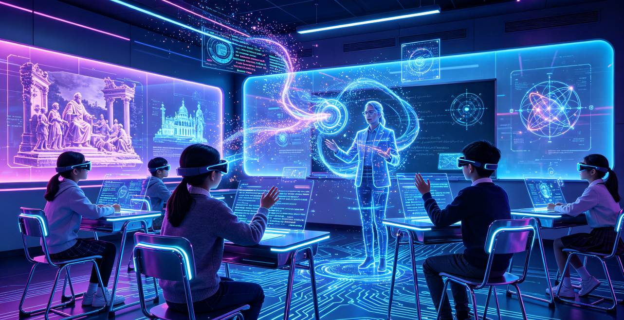

10、学校管理模块
学校管理模块聚焦校园日常运营全维度管控需求，整合校园安全防控、学生住宿管理、师生到校考勤、校园用电智能监管、物资物品统一管控等核心业务场景，打造全覆盖、一体化、智能化的校园综合管理中枢。通过数字化、信息化手段实现各项校园事务集中统筹、动态监测与精细化管控，覆盖校园安全、生活住宿、考勤到校、能耗用电、物资资产等全领域管理维度，构建规范高效、智能便捷、闭环可控的校园综合管理服务模块。
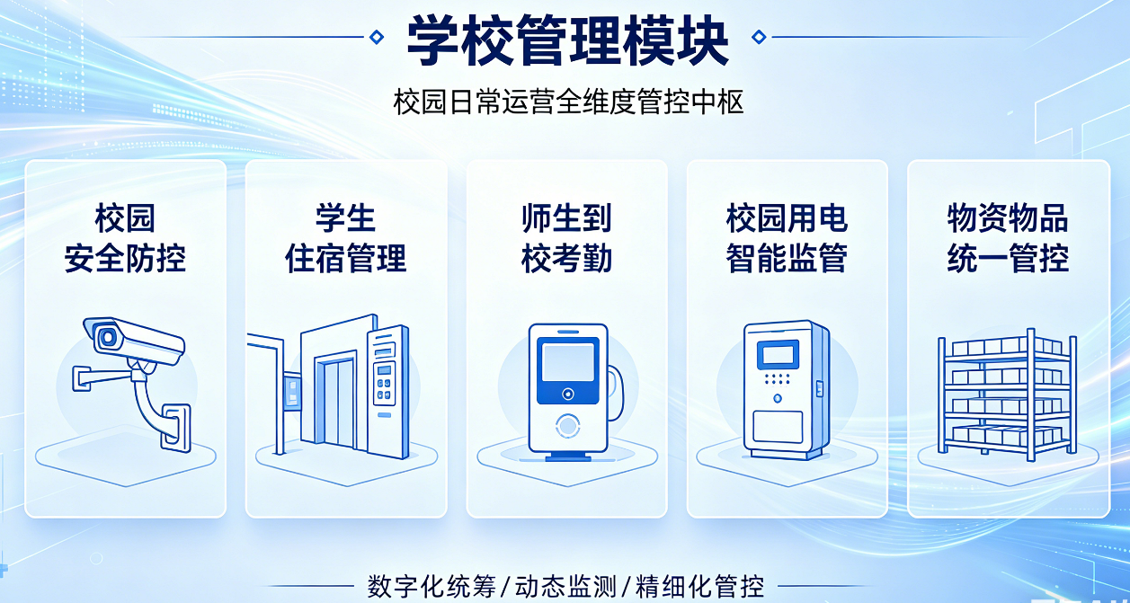

11、技术支持与研发中心
承担着整个项目技术保障与创新发展的双重使命。中心既负责硬件设备的全生命周期管理，确保各功能区资产高效运转，又构建多层次数据安全防护体系，从网络安全、数据加密、访问控制到灾备恢复，全方位保障教育数据的安全性与合规性。同时，以技术研发为驱动引擎，中心持续跟踪人工智能、云计算、边缘计算等前沿技术发展，推动平台各功能区的迭代优化与创新升级，为教育综合平台的长期稳定运行与持续进化提供坚实底座。

综合以上十个模块，借鉴北京邮电大学未来学习中心的建设思路与先进经验，将其核心理念与技术方案逐步向基础教育阶段延伸推进。将各板块融合智慧学习空间、个性化学习路径与沉浸式交互体验，最终形成一种泛在、智能、以学生发展为中心的学习支持体系，为AI时代的教育发展和创新人才培养提供持续动力。

三、合作生态
本项目整合政府教研机构、顶尖高校、科技企业三方优质资源，构建多层次、专业化、可持续的产学研合作体系，为项目建设、运营与迭代提供全方位资源与技术支撑。
专业指导单位：深度联动北京教育科学研究院、北京市朝阳区教育科学研究院、北京师范大学、首都师范大学，依托区域教研官方平台，对接区域基础教育教学需求、教研标准与育人目标，保障项目内容贴合区域教学落地场景，适配区域教育发展规划。
学术与技术技撑单位：汇聚国内顶尖高校科研力量，合作单位包含中国科学院北京分院、清华大学信息国家研究中心、北京大学计算机学院、北京邮电大学人工智能学院、北京理工大学、北京航空航天大学、中央美术学院等。依托高校前沿科研成果、专家智库与人才资源，为平台课程研发、技术创新、美育建设、人才培优、教研创新提供专业指导与学术支撑。
技术支撑单位：由北京宝联之星科技股份有限公司提供全程技术支持，负责平台系统开发、硬件部署、技术迭代、设备运维、数据安全保障等核心工作，保障项目技术落地性、稳定性与先进性。

四、价值与意义
建设AI赋能教育综合平台项目，符合教育数字化转型发展趋势与区域教育高质量发展需求，具有重要的现实意义与长远价值。
1、响应政策导向：落实国家及北京市关于人工智能与教育融合发展的战略部署，打造区域教育数字化转型标杆，为教育高质量发展提供可落地的实践支撑，助力教育强国建设。
2、创新教学模式：通过沉浸式、互动式、个性化的教学场景设计，破解传统教学中抽象知识难理解、实践机会少、个性化指导不足、安全实训受限等痛点，推动教学方式与学习方式深层次变革。
3、提升育人质量：助力学生核心素养与人工智能素养双提升，培养创新思维、实践能力与安全意识；赋能教师专业发展，提升教学效率、教研水平与数字化教学能力；促进家校协同育人机制完善，形成教育合力，全面提升育人成效。
4、辐射示范效应：建成后将成为区域人工智能教育交流与实践高地，为兄弟学校、教育机构提供可复制、可推广的经验模式与资源共享平台，带动周边区域教育数字化水平整体提升。
5、推动产业发展：搭建教育与科技产业的合作桥梁，促进人工智能教育产品的研发、应用与迭代，带动相关产业集聚发展，形成“教育+科技”的良性生态，助力区域数字经济发展。
6、完善公共服务：为区域内学校、家庭提供多元化的教育公共服务，丰富教育供给形式，满足学生全面发展、教师专业成长、家长教育提升的多元需求，提升区域教育公共服务水平。

实施保障
1、组织保障：成立专项项目组，由教育领域专家、科技企业技术骨干、学校代表等专业成员组成，实行“项目负责人制”，负责项目规划、实施、运营与风险管控的全程统筹协调；建立定期沟通机制，确保各方高效协同。
2、技术保障：与人工智能教育领域专业企业建立长期战略合作关系，保障技术更新、设备维护与产品迭代；组建专业技术团队（含硬件运维、软件开发、数据安全等岗位），负责基地日常设备运维、技术支持与系统升级；建立技术应急预案，快速响应各类技术问题。
3、资金保障：构建“政府专项扶持+教委统筹投入+企业合作投资+市场化运营收入”的多元化资金投入机制，保障项目建设与运营资金需求；开展成本控制与效益分析，确保资金使用效率。
4、运营保障：制定完善的运营管理制度，包括设备使用规范、安全管理制度、活动组织流程、人员培训计划、服务质量标准、应急预案等；组建专业运营团队（含教学研发、活动策划、客户服务、后勤保障等岗位），负责基地日常开放、活动策划、课程研发、用户维护等工作；建立用户反馈机制，持续优化服务与运营模式。
5、资源保障：整合多方资源，搭建专家智库、课程资源库、设备共享平台、成果转化平台；与区域内学校建立合作共建机制，开展常态化教学合作、研学活动与师资培训，保障基地可持续运营与良性发展。

